8. Текстови редактор VI  
• Oсновни команди за преглед и редактиране на текстови файлове.

Какво е vi?

Редакторът по подразбиране, който идва с операционната система UNIX, се нарича vi (визуален редактор). [Алтернативни редактори за UNIX среди включват pico и emacs, продукт на GNU.]

Редакторът UNIX vi е редактор на цял екран и има два режима на работа:

Команди за команден режим, които предизвикват действия върху файла, и

Режим на вмъкване, в който въведеният текст се вмъква във файла.

В командния режим, всеки въведен знак е команда, която прави нещо към редактирания текстов файл; знак, въведен в командния режим, може дори да накара редакторът vi да влезе в режим на вмъкване. В режима на вмъкване всеки текст се добавя към текста във файла; натискането на клавиша <Esc> (Escape) изключва режима на вмъкване.

Въпреки че има няколко команди vi, само една от тях обикновено е достатъчна за започване на vi потребители. За да подпомогне тези потребители, тази уеб страница съдържа извадка от основни команди vi. Най-основните и полезни команди са отбелязани със звездичка (\* или звезда) в таблиците по-долу. С практиката тези команди трябва да станат автоматични.

ЗАБЕЛЕЖКА: И двете UNIX и vi са чувствителни към малки и главни букви. Уверете се, че не използвате главна буква вместо малка буква; резултатите няма да са това, което очаквате.

За да влезете и излезете от vi

За да започнете vi

За да използвате vi във файл, въведете vi filename. Ако файлът с името на файла съществува, тогава ще се покаже първата страница (или екран) на файла; ако файлът не съществува, се създава празен файл и екран, в който можете да въведете текст.

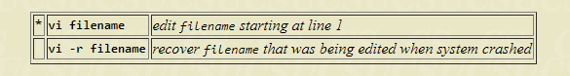

Към Изход vi

Обикновено новият или модифициран файл се записва, когато напуснете vi. Възможно е също така да излезете vi без запазване на файла.

Забележка: Курсорът се премества в долната част на екрана при всяко въвеждане на двоеточие (:). Този тип команда се изпълнява чрез натискане на бутона <Return> (или <Enter>).

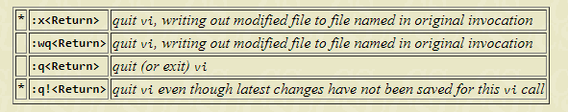

Преместване на курсора

За разлика от много от PC и MacIntosh редакторите, мишката не премества курсора в екрана на редактора vi (или прозореца). Трябва да използвате ключовите команди, изброени по-долу. На някои UNIX платформи могат да се използват и клавишите със стрелки; но тъй като vi е проектиран с Qwerty клавиатура (без стрелки), бутоните със стрелки понякога предизвикват странни ефекти в vi и трябва да се избягват.

Ако се върнете назад и напред между PC средата и UNIX средата, може да откриете, че тази разлика в методите за движение на курсора е най-разочароващата разлика между двете.

В таблицата по-долу символът ^ преди буква означава, че клавишът <Ctrl> трябва да се задържи, докато бутонът за буквата е натиснат.

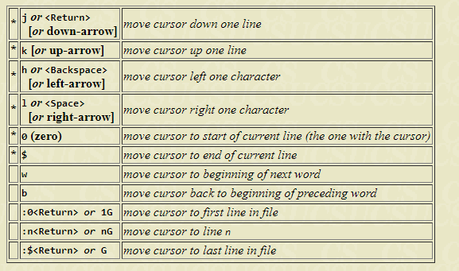

Управление на екрана

Следните команди позволяват на екрана на редактора на vi (или прозореца) да се движи нагоре или надолу по няколко реда и да се обновява.

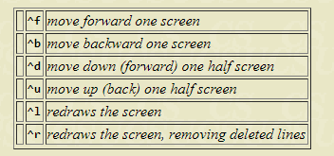

Добавяне, промяна и изтриване на текст  
За разлика от компютърните редактори, не можете да замените или изтриете текст, като го маркирате с мишката. Вместо това използвайте командите в следващите таблици.  
Може би най-важната команда е тази, която ви позволява да направите резервно копие и да отмените последното си действие. За съжаление, тази команда действа като превключвател, отменяне и повторно изпълнение на последното ви действие. Не можете да се върнете повече от една стъпка назад.



Основната цел на редактора е да създава, добавя или променя текст за файл.

Вмъкване или добавяне на текст

Следните команди ви позволяват да вмъквате и добавяте текст. Всяка от тези команди поставя vi редактора в режим на вмъкване; по този начин, клавишът <Esc> трябва да бъде натиснат, за да се прекрати въвеждането на текст и да се върне редакторът vi в команден режим.

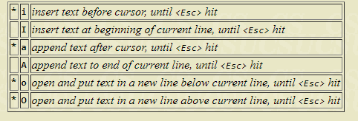

Промяна на текст

Следните команди ви позволяват да променяте текста.

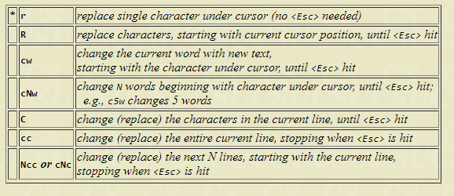

Изтриване на текст

Следните команди ви позволяват да изтриете текст.

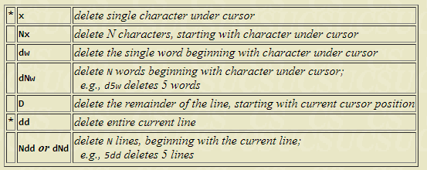

Рязане и поставяне на текст

Следните команди ви позволяват да копирате и поставяте текст.

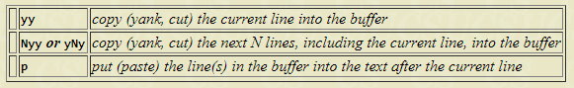

Други команди

Търсене на текст

Често срещано явление при редактирането на текст е да се замени една дума или фаза с друга. За да намерите случаи на определени групи от символи (или низове), използвайте следните команди.

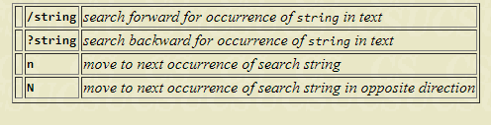

Определяне на номерата на линиите

Понякога е полезно да можете да определите номера на реда на текущия ред или общия брой редове в редактирания файл.

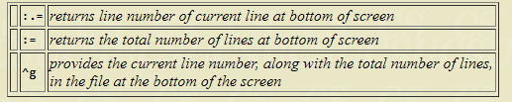

Запазване и четене на файлове

Тези команди ви позволяват да въвеждате и извеждате файлове, различни от посочения файл, с който работите в момента.

